**21 ноября – Всемирный день телевидения**

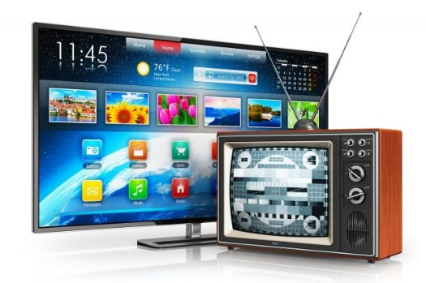

21 ноября ежегодно отмечается Всемирный день телевидения, инициированный Генеральной Ассамблеей ООН. Государствам было предложено отмечать этот день, обмениваясь телевизионными программами, посвященными таким проблемам, как мир, безопасность, экономическое и социальное развитие и расширение культурного обмена.

В своём послании в 2002 году по случаю Всемирного дня телевидения Генеральный секретарь ООН отметил, что «ежегодное празднование Всемирного дня телевидения проводится для того, чтобы привлечь внимание к роли телевидения в продвижении мира и развития».

**История телевидения Республики Беларусь**

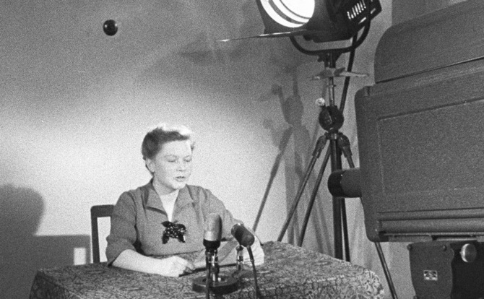Летом **1955 года** была введена в эксплуатацию первая очередь Минского телецентра. И хотя еще не все работы были закончены, **1 января 1956 года** диктор Т. Бастун впервые обратилась к телезрителям Минска: "Добры вечар, таварышы! Вiншуем вас з Новым годам! Пачынаем нашы пробныя перадачы. Сення вы ўбачыце кiначасопiс "Навiны дня" i ў 19 гадзiн 40 хвілін – мастацкi фiльм "Пакаленне пераможцаў".

Первые телевизионные передачи вызывали у советских людей настоящий культурный шок. Но их могла смотреть весьма небольшая аудитория. Радиус действия Минского телецентра сначала составлял всего **60 километров** (по другой информации 80). Правда, уже через **три месяца** телепередачи из Минска стали доступны в Витебске и Могилеве, а чуть позднее – и в других крупных городах. Телевизоры считались настоящей роскошью и были доступны только обеспеченным людям. Если у кого-то появлялся аппарат, на просмотры приходили родственники, друзья и знакомые. Когда в столичном ГУМе стали продавать первые телевизоры, на первом этаже началось столпотворение: выстроились очереди из желающих хотя бы на минуту увидеть живую картинку. Тогда администрация магазина пошла на хитрый ход: телевизоры выставили на витрину. Теперь толпа теснилась на тротуаре.

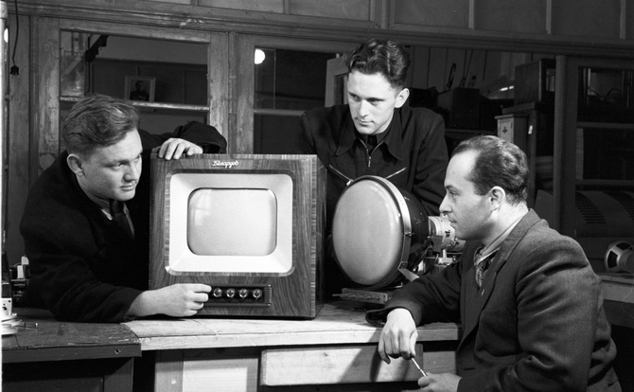Покупка телевизора еще не гарантировала, что его владельцы будут проводить у "голубого экрана" весь день. Минский телецентр был рассчитан тогда всего на **однопрограммное вещание** со среднесуточным объемом **6 часов**. Обычно ТВ работало **три дня** в неделю: в пятницу, субботу и воскресенье. Программа формировалась из телеспектаклей, концертных программ, фильмов и киножурналов (как белорусского производства, так и тех, которые получали из Москвы). А чтобы каждый зритель мог выбрать то, что ему больше нравится, с мая **1956 года** начала выходить ежемесячная газета "Праграма перадач Мінскай студыі тэлебачання". Но однажды возникла ситуация, когда зрители увидели совершенно непонятные им программы. Например, в **1956 году** хозяева борисовских телевизоров (в городе принимался сигнал из столицы Беларуси) пожаловались, что не понимают текст передач и не узнают советские города. Сначала на Минской студии расценили это как шутку. Но когда в Борисов приехала специальная комиссия, оказалось, что жители города **два месяца** смотрели **телевидение Великобритании**.

В настоящее время индустрия телевидения включает в себя огромные медиа компании, продукты и последние разработки мира науки, космические технологии и, конечно же, сотни тысяч людей, которые работают в данной сфере. Большинство современных людей пользуются телевизором ежедневно, телевидение стало неотъемлемой частью современной культуры и образа жизни каждого из нас. Телевидение позволяет с очень высокой скоростью распространять информацию в широких кругах общественности, развлекать, учить новому, влиять на предпочтение потребителей и многое другое. Это явление имеет огромное влияние в современном мире, ведь телевизор основной поставщик информации для большинства людей.